**Übungen**

**Mehrstufige Äquivalenzziffernkalkulation**



**Kuppelproduktion**

Von einem Hauptprodukt A wurden 5.000 kg zum Preis von 500.000 € verkauft, vom Nebenprodukt B wurden 2.000 kg zum Preis von 250.000 € und vom Nebenrpdoukt C 1.000 kg zum Preis von 150.000 € verkauft.

Die Gesamtkosten des Kuppelprozesses betrugen 750.000 €. Bei Produkt B mussten für die Weiterverarbeitung 50.000 € aufgewendet werden.

Wie hoch waren die Herstellkosten pro Einheit für das Hauptprodukt?

Bei der Produktion von drei Kuppelprodukten wurden insgesamt 4.000.000 € an Kosten verursacht. Vom Produkt A w urden 20.000 Einheiten, von B 40.000 Einheiten und von C 20.000 Einheiten hergestellt.

Der Marktpreis für die Produkte lag innerhalb der letzten 5 Jahre durchschnittlich bei

100 € (A) : 80 € (B) : 60 € (C).

Berechnen Sie die Selbstkosten jedes Produktes.

**Mehrstufige Äquivalenzziffernkalkulation**

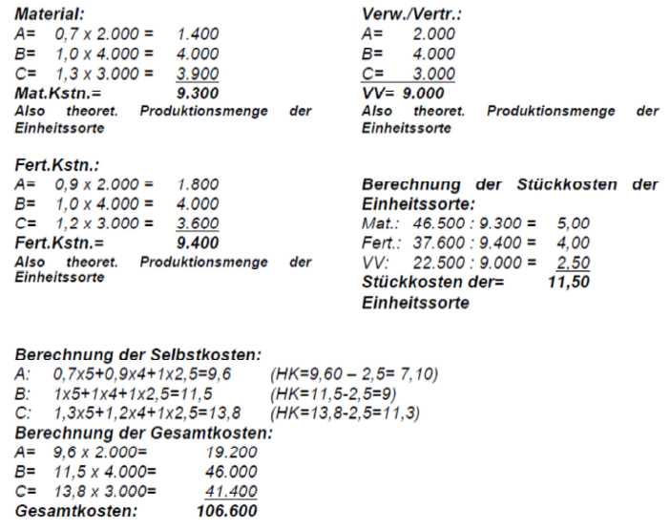

**Kuppelproduktion**



kH = {750.000 – [2.000 * (125 – 25) + 1.000 * (150 – 100)} / 5.000 = **100 €/Stück**



kA = 4.000.000 / (20.000 * 1,0 + 40.000 * 0,8 + 20.000 * 0,6) * 1,0 = **62,50 €/Stück**

kB = 4.000.000 / 64.000 * 0,8 = **50.00 €/Stück**

kC = 4.000.000 / 64.000 * 0,6 = **37,50 €/Stück**